T.P. numéro 1 : système du premier ordre : réponse indicielle.

Buts du TP : le but du TP n°1 est l’étude générale des systèmes du premier ordre alimentés par un signal échelon (réponse indicielle). Cette étude générale est complétée par trois applications pratiques tirées de l’électricité et de la mécanique.

- Introduction.

Un système physique du premier ordre est un système dont la relation entrée e(t) → sortie X(t) peut être décrite par une équation différentielle du premier ordre.

$τ\text{.}\frac{\text{dX}}{\text{dt}}+X(t)=e(t)$

Si on suppose que le signal d’entrée e(t) est un signal échelon :

e(t) E

t

E₀

Alors, cette équation peut être facilement résolue et la solution s’écrit :

$X(t)=E+(E_{0}−E)×\text{exp}(\frac{−t}{τ})$

Montrer, à partir de l’équation différentielle, que :
- e(t) a nécessairement la même unité que X(t) .
- τ est nécessairement homogène à un temps (on l’appellera constante de temps).
- E est nécessairement la valeur finale de X(t).

Rappeler (sans démonstration) les différentes étapes de la démonstration pour trouver la solution de l’équation différentielle.

La grandeur de sortie a nécessairement la forme d’une exponentielle : pour mesurer la vitesse à laquelle croît la grandeur X(t), on mesure le temps de réponse à 5%.
Par définition, tr_{5%} : temps mis par le système pour rester autour de la valeur finale à ±5% de la variation du signal.

E + 5% . (E-E₀)
e(t) E
E – 5% . (E-E₀)

t
tr_{5%}
E₀
${\text{tr}}_{5\text{\%}}=3×τ$Montrer que, dans le cas d’un système du premier ordre,
(pour cela, on pourra écrire que, pour t = tr_{5%}, , X(tr_{5%}) = E – 5% . (E-E₀))
Remarque : si E₀ = 0, on dira que tr_{5%}, est le temps mis par le signal pour atteindre 95% de sa valeur finale.

- Méthodes de mesure de la constante de temps τ.

Plusieurs méthodes existent pour mesurer la constante de temps τ. Nous en retiendrons deux :
  - méthode des 63%.
  - méthode de la tangente à l’origine.

    - méthode des 63%.

$τ\text{.}\frac{\text{dX}}{\text{dt}}+X(t)=e(t)$On rappelle la solution de l’équation différentielle de départ :

a pour solution : si e(t) passe de E₀ à E à t = 0 s.

On suppose que E₀ = 0

Montrer alors que, si t = τ, la valeur de X(t) est : X(τ) = 0 ,63 . E (d’où le nom de la méthode des 63%)

Si on réussit à placer E sur les 8 carreaux verticaux de l’oscilloscope, que vaudra alors 63% de E ?

Récapituler alors$X(t)=E+(E_{0}−E)×\text{exp}(\frac{−t}{τ})$ la méthode expérimentale pour mesurer $X(t)=E+(E_{0}−E)×\text{exp}(\frac{−t}{τ})$la constante de temps τ à partir de la mesure des 63% de la courbe. (on pourra s’aider du chronogramme ci-dessous)

E 8 carreaux

63% de E 5 carreaux
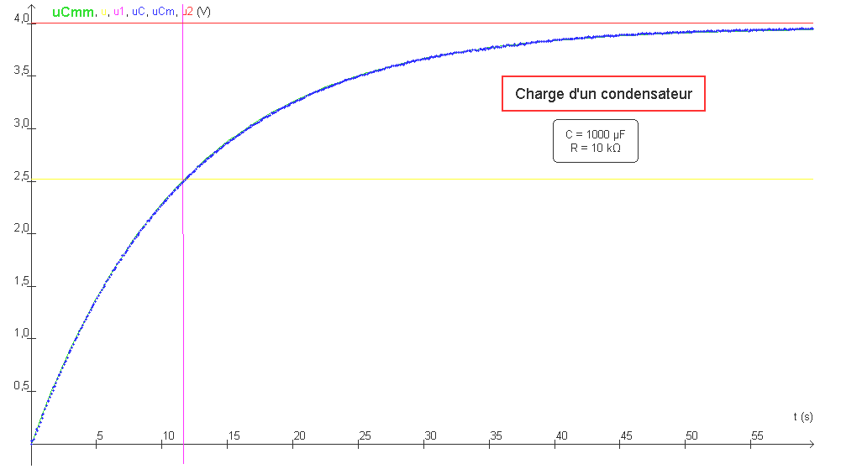

0

    - méthode de la tangente à l’origine.

L’équation de la tangente à une courbe X(t) à l’origine t = 0 s’écrit de manière générale : Y = $\frac{\text{dX}(0)}{\text{dt}}×t+b$
Que vaut le paramètre b en fonction de E₀ si la tangente doit passer par le point (t = 0 ; Y = E₀) ?
Sachant que : , exprimer $\begin{aligned}\frac{\text{dX}(0)}{\text{dt}} \\ \end{aligned}$ en fonction de E, E₀ et τ.

Montrer enfin que la tangente ainsi trouvée coupe la droite Y = E (valeur finale) en t = τ.

Récapituler alors la méthode simple pour mesurer la constante de temps τ en traçant la tangente à l’origine.
(on pourra s’aider du chronogramme de la page suivante)

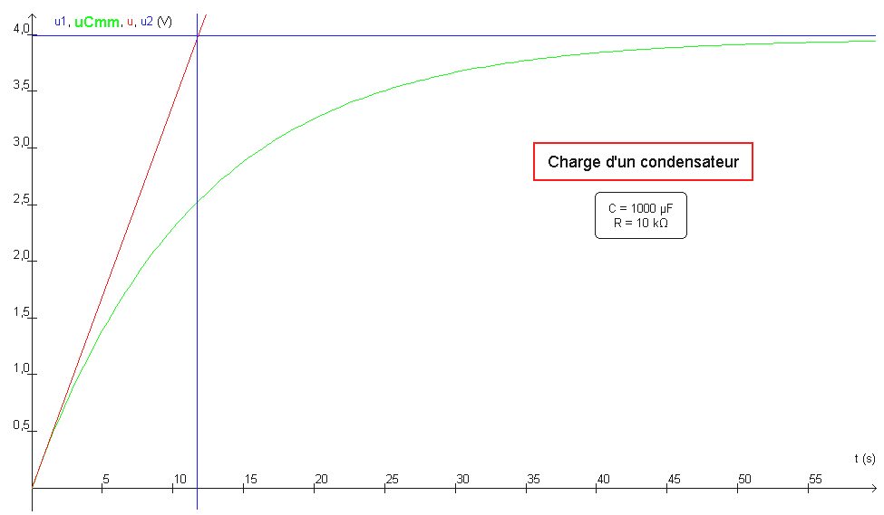
droite Y =E
E

0

- Manipulations.

Trois manipulations sont proposées dans ce TP :
  - deux manipulations sur des circuits RC
  - une manipulation sur la vitesse d’un moteur à courant continu.

D’autres manipulations sont possibles dans d’autres domaines de la physique. J’ai fourni quelques liens internet pour y accéder.

    - manipulation n°1 : circuit RC simple.

Le schéma du montage est le suivant :
R
Valeurs des composants :
R = 2,2 kΩ
C = 220 nF
e(t) : signal carré [0-5 V]
de fréquence f = 200 Hz

i(t)
u(t)
e(t) C

Mesurer R et C avec un multimètre et comparer leurs valeurs à celles indiquées par le constructeur.

Montrer rapidement que la tension u(t) satisfait à l’équation différentielle du premier ordre :

$R\text{.}C\text{.}\frac{\text{du}}{\text{dt}}+u(t)=e(t)$
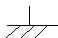
Quelle est l’unité de la grandeur R.C d’après la partie 1°) ?

Mesurer la constante de temps du montage en utilisant les deux méthodes :
- méthode des 63% : placer la tension e(t) sur 8 carreaux avec le réglage vertical de l’oscilloscope et mesurer τ.
- méthode de la tangente à l’origine : ne pas hésiter à dilater la courbe horizontalement pour obtenir un tracé plus précis.
Comparer les résultats obtenus avec ces deux méthodes et la constante de temps théorique τ = R.C et conclure sur la qualité de vos mesures en calculant l’écart relatif.

    - manipulation n°2 : circuit R₁, R₂ et C.

Le schéma du montage est le suivant :
R₁
Valeurs des composants :
R₁ = 2,2 kΩ, R₂ = 1 kΩ
C = 220 nF
e(t) : signal carré [0-5 V]
de fréquence f = 200 Hz

i(t) i₂(t) ic(t)
u(t)
e(t) R₂ C

Mesurer R₁, R₂ et C avec un multimètre et comparer leurs valeurs à celles indiquées par le constructeur.
Montrer que la tension u(t) satisfait à l’équation différentielle du premier ordre :

$τ\text{.}\frac{\text{du}}{\text{dt}}+u(t)=k\text{.}e(t)$
On exprimera τ et k à l’aide de R₁, R₂ et C en exprimant :
  - i(t) en fonction de e(t), u(t) et R₁ .
  - i₂(t) en fonction de u(t) et de R₂.
  - ic(t) en fonction de u(t) et de C.
  - et en écrivant une loi des nœuds.

Mesurer la valeur de la constante k en expliquant votre méthode.
Mesurer la constante de temps du montage en utilisant les deux méthodes :
- méthode des 63% : placer la tension e(t) sur 8 carreaux avec le réglage vertical de l’oscilloscope et mesurer τ.
- méthode de la tangente à l’origine : ne pas hésiter à dilater la courbe horizontalement pour obtenir un tracé plus précis.
Comparer les résultats obtenus avec ces deux méthodes et la constante de temps théorique τ = $\left(\frac{R_{1}⋅R_{2}}{R_{1}+R_{2}}\right)×C$et conclure sur la qualité de vos mesures en calculant l’écart relatif.

    - manipulation n°3 : mesure de la vitesse d’un moteur à courant continu.

Le moteur utilisé est un moteur à courant continu à aimants permanents :

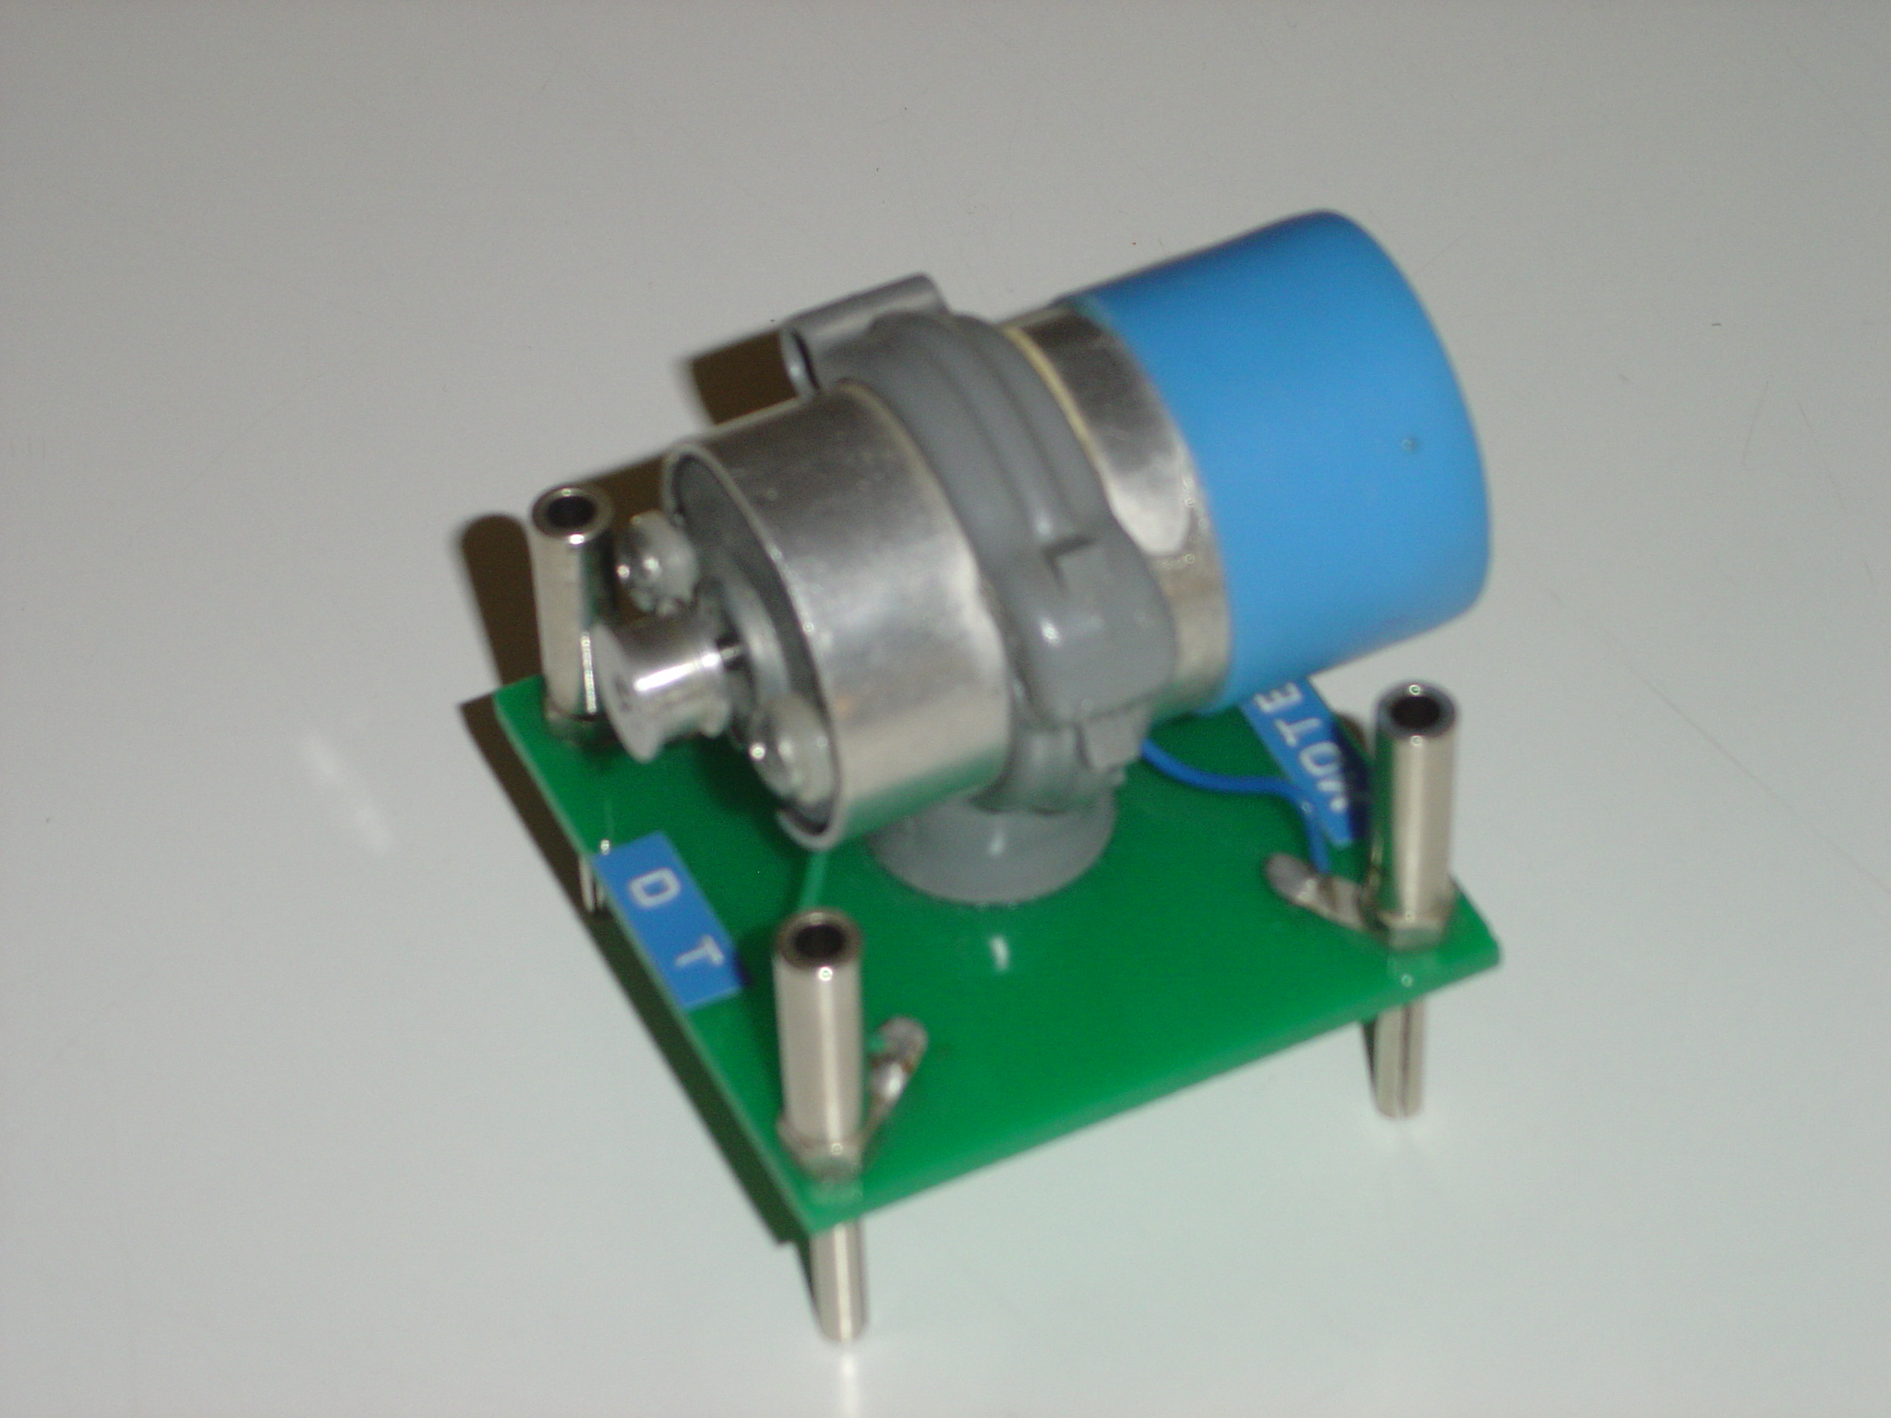

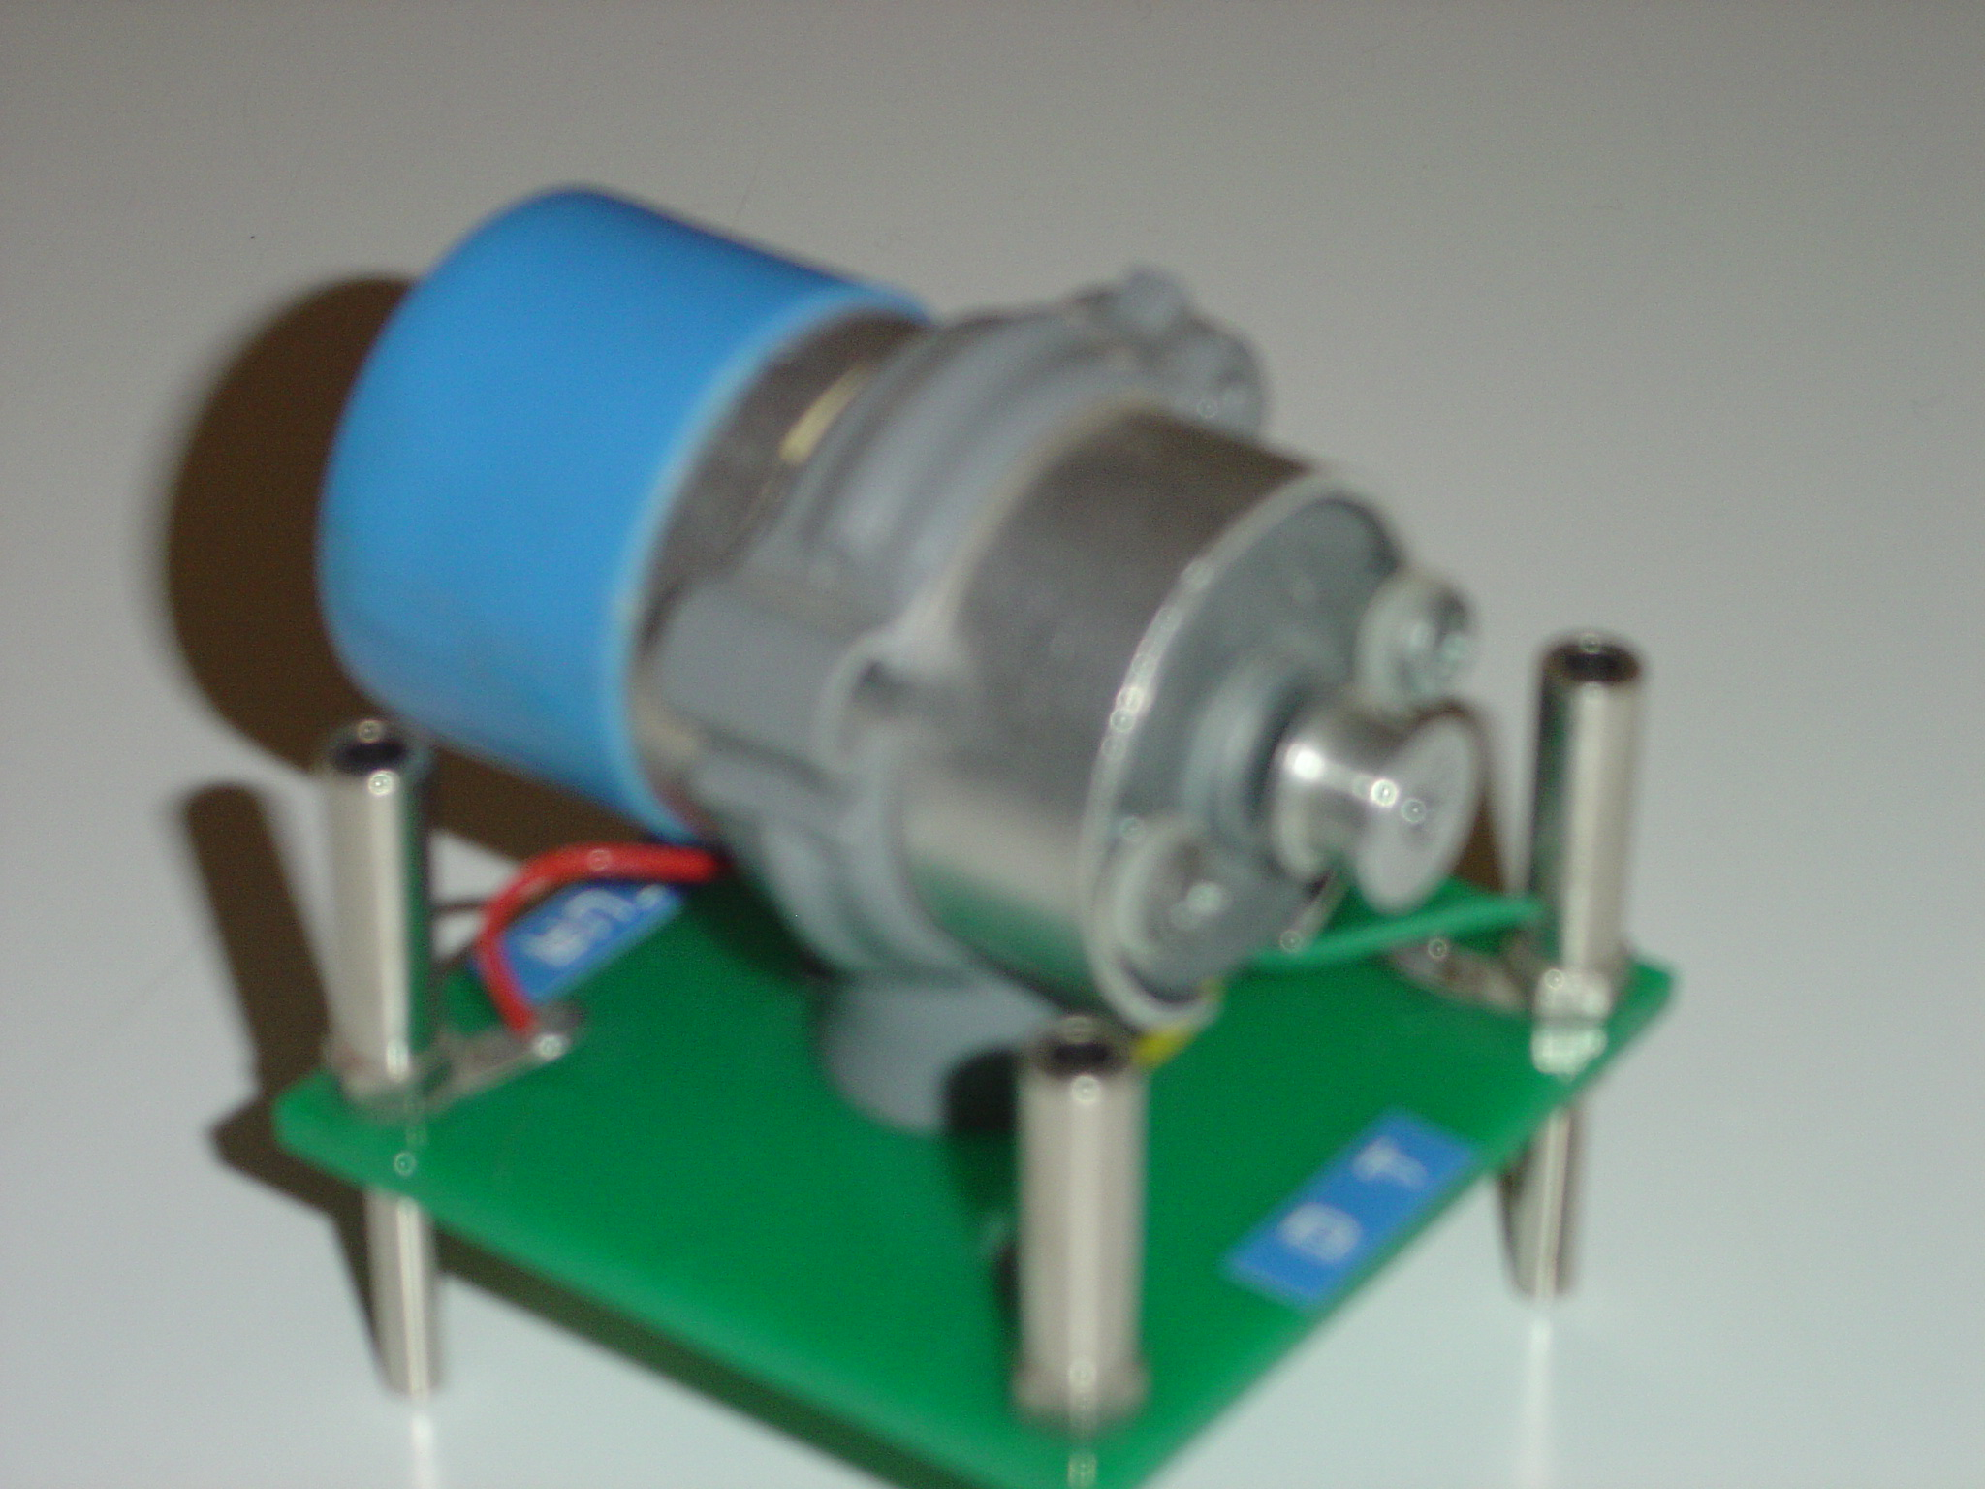

Le flux d’inducteur est donc constant et on rappelle le modèle équivalent du rotor de ce moteur :

i
R (résistance de l’induit)

u (tension d’induit) L (inductance du moteur, à représenter en mode dynamique)

E ( fem générée par la rotation du moteur : E = K.Φ.Ω)

Dans ce modèle, on n’a pas représenté l’inducteur pour deux raisons :
- il intervient dans la formule E = K.Φ.Ω car l’inducteur crée le flux Φ.
- il est constitué d’aimants permanents donc le flux Φ est constant. On appellera donc K.Φ = K₁

En régime dynamique, écrire la relation (1) entre u(t), i(t) et E aux bornes de l’induit.
Montrer que cette relation s’écrit :

$u=R\text{.}i+L\text{.}\frac{\text{di}}{\text{dt}}+K_{1}\text{.}Ω$ (1)

Bilan des puissances : rappeler le bilan des puissances pour un moteur à vide :

Pa = P_{électromagnétique} = P_{utile} =

P_{J} = Pc =

On appelle Pc la somme P_{méca} + P_{fer}, P_{méca} étant la puissance perdue par frottement solide et P_{fer} la puissance perdue par hystéresis.

On appellera Tp le couple de pertes correspondant à Pc.

D’après le bilan des puissances, donner la relation entre Pc et u, i et R pour un moteur à vide.

Ecrire l’équation mécanique et montrer qu’elle se met sous la forme :

$J\text{.}\frac{dΩ}{\text{dt}}=\text{Tem}−\text{Tp}$ (2)

avec T_{em} le couple électromagnétique correspondant à P_{em} et Tp le couple correspondant à Pc, que l’on prend constant par la suite.

Montrer que : $\text{Tem}=K_{1}×i$ (3)

A l’aide des équations (1), (2) et (3), montrer que la relation entre la tension u et la vitesse Ω est, en général, du second ordre :
$$u=\frac{L\text{.}J}{K_{1}}×\frac{d\overset{2}{Ω}}{{\text{dt}}^{2}}+\frac{R\text{.}J}{K_{1}}×\frac{dΩ}{\text{dt}}+K_{1}×Ω+\frac{R\text{.}\text{Tp}}{K_{1}}$$

Cependant, comme la constante de temps électrique τe = $\frac{L}{R}$ est souvent petite devant la constante de temps mécanique τem = $\frac{R\text{.}J}{K_{1}^{2}}$, on se ramène à un système du premier ordre où seule τem est prise en compte.

Montrer alors que l’équation différentielle qui régit le système est :
$τ_{\text{em}}×\frac{dΩ}{\text{dt}}+Ω=A$ où A est constant et s’écrit en fonction de u, K₁, R et Tp.

Donner alors la solution de cette équation si u passe de la valeur U₀ à la valeur U₁.

Manipulations : on veut d’abord récupérer les grandeurs propres au moteur à courant continu, à savoir R, K₁, Tp et J

Montrer qu’avec un essai en régime continu à rotor bloqué : U = R . I Effectuer ce montage pour quelques valeurs de U et de I et donner la valeur de R, résistance de l’induit.

Montrer que, pour un moteur en régime continu : U = R .I + K₁ . Ω
Relever alors les valeurs de U, I et Ω pour différentes situations. Tracer la courbe (U-R.I) = f(Ω) et en déduire la valeur de K₁.

Remarque importante : Ω peut être mesurée à partir des bornes DT qui donnent un signal sinusoïdal dont la fréquence et l’amplitude varient linéairement avec la vitesse.
La relation entre la fréquence de rotation Ω et la fréquence de la sinusoïde est : f_{rotation} = f_{sinus} / 8 avec f_{rotation} en tours / sec, ce qui donne la relation suivante : Ω = $\frac{\text{60}×f_{\text{sin}\text{us}}}{8}$
Pour f_{sinus} = 200 Hz, déterminer la valeur de Ω et mesurer la valeur de l’amplitude de la sinusoïde.
Trouver alors le coefficient entre l’amplitude et Ω. On appelle K_{A} ce coefficient.

Montrer qu’avec un essai à vide, on peut mesurer Pc (reprendre le diagramme des puissances).
Effectuer cet essai avec U = 10 V par exemple et mesurer U, I et Ω. En déduire la valeur de Pc, puis de Tp.

Montrer, à partir de l’équation (2), que si on coupe l’alimentation de l’induit, on obtient l’équation suivante :
$$J×\frac{dΩ}{\text{dt}}=−\text{Tp}$$
On appelle Ω₀ la vitesse à t = 0 et tf le temps mis par le moteur pour s’arrêter.
Montrer, en intégrant l’équation différentielle, que : $J=\frac{\text{Tp}\text{.}\text{tf}}{Ω_{0}}$
Effectuer cette opération à partir de U = 0 et déterminer la valeur de J.

On voudrait dorénavant faire varier la tension d’entrée u entre deux valeurs U₀ et U₁ et récupérer la courbe Ω en fonction du temps pour vérifier que cette grandeur est bien du premier ordre.
On utilise alors une maquette onduleur qui va faire varier la tension u entre U₀ = -E1 et U₁ = +E2
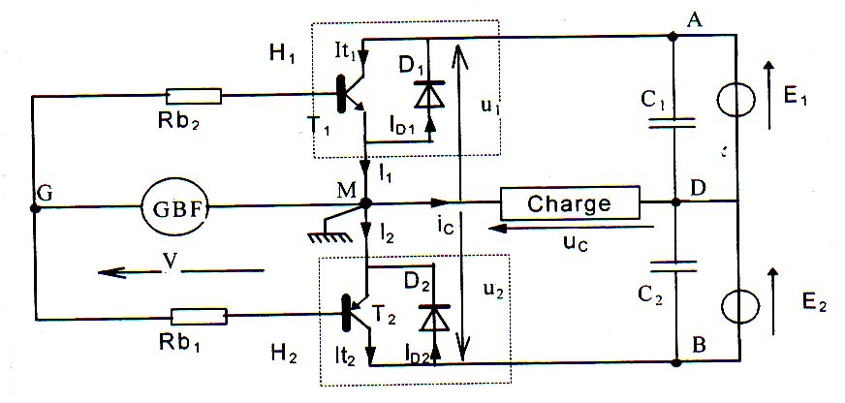
On place l’induit du moteur aux bornes de la charge et on agit sur v(t), tension créneau [-5 V ; +5 V] pour imposer -E1 ou +E2.

Pour récupérer l’image de Ω(t), on utilise un montage détecteur de crête à diode et amplificateur opérationnel :

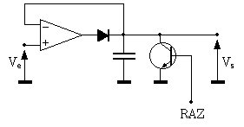
Ce détecteur de crête a deux avantages :
- il utilise une diode mais la tension de seuil est quasiment nulle du fait de la rétroaction.
- on a placé un transistor pour décharger le condensateur avant une nouvelle mesure.

On prend pour D une diode de signal (type 4148 ou 4007) et pour C un condensateur de valeur suffisamment élevée pour ne pas se décharger facilement (par exemple C = 22 μF)

Placer ce montage à la sortie des bornes DT du moteur.
Imposer une tension [-5 V - +5 V] à l’entrée du montage onduleur avec une fréquence très basse (exemple 1 Hz)
A l’aide d’un oscilloscope numérique, récupérer la courbe Vs = f(t) lorsque la tension en sortie de l’onduleur passe de la valeur –E à la valeur +E.

Vérifier que cette courbe correspond bien à un premier ordre et mesurer la constante de temps du montage en utilisant les deux méthodes :
- méthode des 63% : placer la tension Vs(t) sur 8 carreaux avec le réglage vertical de l’oscillo et mesurer τ.
- méthode de la tangente à l’origine.

Comparer la valeur mesurée avec la valeur théorique : τ_{em} = $\frac{R\text{.}J}{K_{1}^{2}}$, où R, J et K₁ sont les valeurs mesurées précédemment.

    - manipulation n°4 : oscillations de relaxation d’une lampe à néon.

La quatrième manipulation proposée se fait sous forme de simulation : voir paragraphe suivant.

- Simulations.

Pour simuler la réponse d’un circuit du premier ordre à un signal d’entrée, on peut utiliser une animation (applet) en JAVA.
J’ai retenu l’applet de Geneviève TULLOUE (www.sciences.univ-nantes.fr\physique\perso\gtulloue\index.html)

J’ai donc crée un fichier html tiré de celui de G.TULLOUE pour les systèmes du premier ordre : simu_premier_ordre

J’ai crée un second fichier pour illustrer la relaxation d’une lampe à néon : relax_lamp_neon

